Lima, 28 de febrero de 2005
VISTOS:
El expediente N° 2005004642, así como el Informe Interno
N° 032-2005-EF/94.45.2 del 28 de febrero de 2005, de la Gerencia de Mercados y Emisores;
CONSIDERANDO:
Que, mediante Resolución Gerencial N° 027-2002-EF/94.45 del 12 de septiembre de 2002, se aprobó el trámite anticipado, se inscribió el primer programa de bonos corporativos de Mibanco, Banco de la Microempresa S.A. denominados “Primer Programa de Bonos Corporativos de Mibanco”, hasta por un monto máximo de S/. 100 000 000,00 (cien millones y 00/100 de Nuevos Soles) y se registró el prospecto marco correspondiente en el Registro Público del Mercado de Valores;
Que, el 27 de septiembre de 2002 se inscribió en el referido Registro Público la primera emisión de bonos corporativos denominados "Bonos Corporativos Mibanco-Primera Emisión” hasta por un monto máximo de
S/. 20 000 000,00 (veinte millones y 00/100 de Nuevos Soles);

Que, mediante escrito recibido el 14 de febrero de 2005, Mibanco, Banco de la Microempresa S.A., solicitó a la Bolsa de Valores de Lima el deslistado de los bonos denominados: "Bonos Corporativos Mibanco-Primera Emisión”, del Registro de Valores de la Bolsa de Valores de Lima, así como su exclusión del Registro Público del Mercado de Valores de CONASEV;
Que, como sustento de su solicitud, Mibanco, Banco de la Microempresa S.A. adjuntó copia simple del testimonio de la escritura pública de cancelación de emisión de la primera emisión de bonos del 17 de enero del 2005 que otorgó Citicorp Perú S.A. SAB, en su condición de representante de los obligacionistas; asimismo, presentó copia del recibo de pago por los derechos correspondientes y copia de los poderes de sus representantes;
Que, de conformidad con lo dispuesto por el artículo 132 inciso a) de la Ley del Mercado de Valores, la Bolsa de Valores de Lima comunicó a CONASEV su decisión de disponer el deslistado de los bonos denominados: "Bonos Corporativos Mibanco-Primera Emisión” y elevar el expediente a esta Comisión para los efectos correspondientes;
Que, el artículo 37 inciso b) de la Ley del Mercado de Valores, en concordancia con el artículo 27 inciso b) del Reglamento de Inscripción y Exclusión de Valores Mobiliarios en la Rueda de Bolsa de la Bolsa de Valores de Lima, establecen como causal para la exclusión de un valor la amortización, rescate total u otra causa;
Que, asimismo, el artículo 38 de la Ley del Mercado de Valores, en concordancia con el artículo 34 del Reglamento de Oferta Pública de Adquisición de Compra de Valores por Exclusión, establece que la exclusión de un valor del Registro Público del Mercado de Valores genera la obligación de efectuar una Oferta Pública de Compra;

Que, no obstante lo señalado en el considerando anterior, la exclusión de los bonos denominados "Bonos Corporativos Mibanco-Primera Emisión” del Registro Público del Mercado de Valores, se encuentra dentro de la causal de excepción a la realización de una oferta pública de compra por exclusión contemplada en el artículo 38 inciso a) del referido Reglamento de Oferta Pública de Adquisición de Compra de Valores por Exclusión;
Que, el artículo 2, numeral 2, de las Normas Relativas a la Publicación y Difusión de las Resoluciones Emitidas por los Órganos Decisorios de CONASEV, establece que las resoluciones administrativas referidas a la inscripción de los valores mobiliarios objeto de oferta pública, el registro de los prospectos informativos correspondientes y la exclusión de estos del Registro Público del Mercado de Valores, deben ser difundidas a través del Boletín de Normas Legales del Diario Oficial El Peruano y de la página web de CONASEV; y,
Estando a lo dispuesto por el artículo 52 del Reglamento del Registro Público de Mercado de Valores y el acuerdo del Directorio de CONASEV del 18 de diciembre de 2000, que faculta a la Gerencia de Mercados y Emisores a disponer la exclusión de valores mobiliarios del Registro Público de Mercado de Valores;
SE RESUELVE:
Artículo 1º.- Pronunciarse en favor del deslistado del Registro de Valores de la Bolsa de Valores de Lima de los bonos denominados "Bonos Corporativos Mibanco-Primera Emisión” correspondientes al Primer Programa de Bonos Corporativos de Mibanco, Banco de la Microempresa S.A.

Artículo 2º.- Disponer la exclusión del Registro Público del Mercado de Valores de CONASEV de los bonos denominados “Bonos Corporativos Mibanco-Primera Emisión” correspondientes al Primer Programa de Bonos Corporativos de Mibanco, Banco de la Microempresa S.A.

Artículo 3º.- La presente Resolución debe ser publicada en el Diario Oficial El Peruano y en la página web de CONASEV.
Artículo 4º.- Transcribir la presente Resolución a Mibanco, Banco de la Microempresa S.A., a la Bolsa de Valores de Lima y a Cavali ICLV S.A.
Regístrese, comuníquese y publíquese.

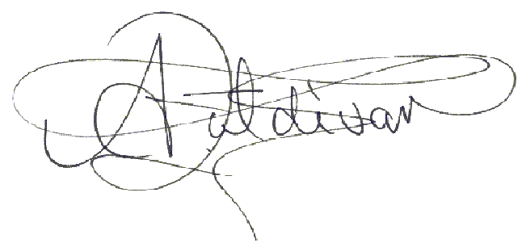

Allisson Zaldívar Chauca

Gerente de Mercados y Emisores (e)

Comisión Nacional Supervisora de Empresas y Valores

